Pokročilé metody řízení  
1. domácí cvičení - fázové trajektorie

# Zadání:

Vyšetřete fázovou trajektorii odchylky pro odezvu RO pohonu s přenosem $G(s)$ a:

1. nelineárním zesilovačem (se saturací)
2. relé (přepínající mezi $-0,5$ a $0,5$)

pro skok řídicí veličiny z hodnoty $w_{0}=0$ na hodnotu:

$w_{0}=1$

$w_{0}=1.5$

$w_{0}=-1$

# Vypracování:

## Model se zesilovačem:

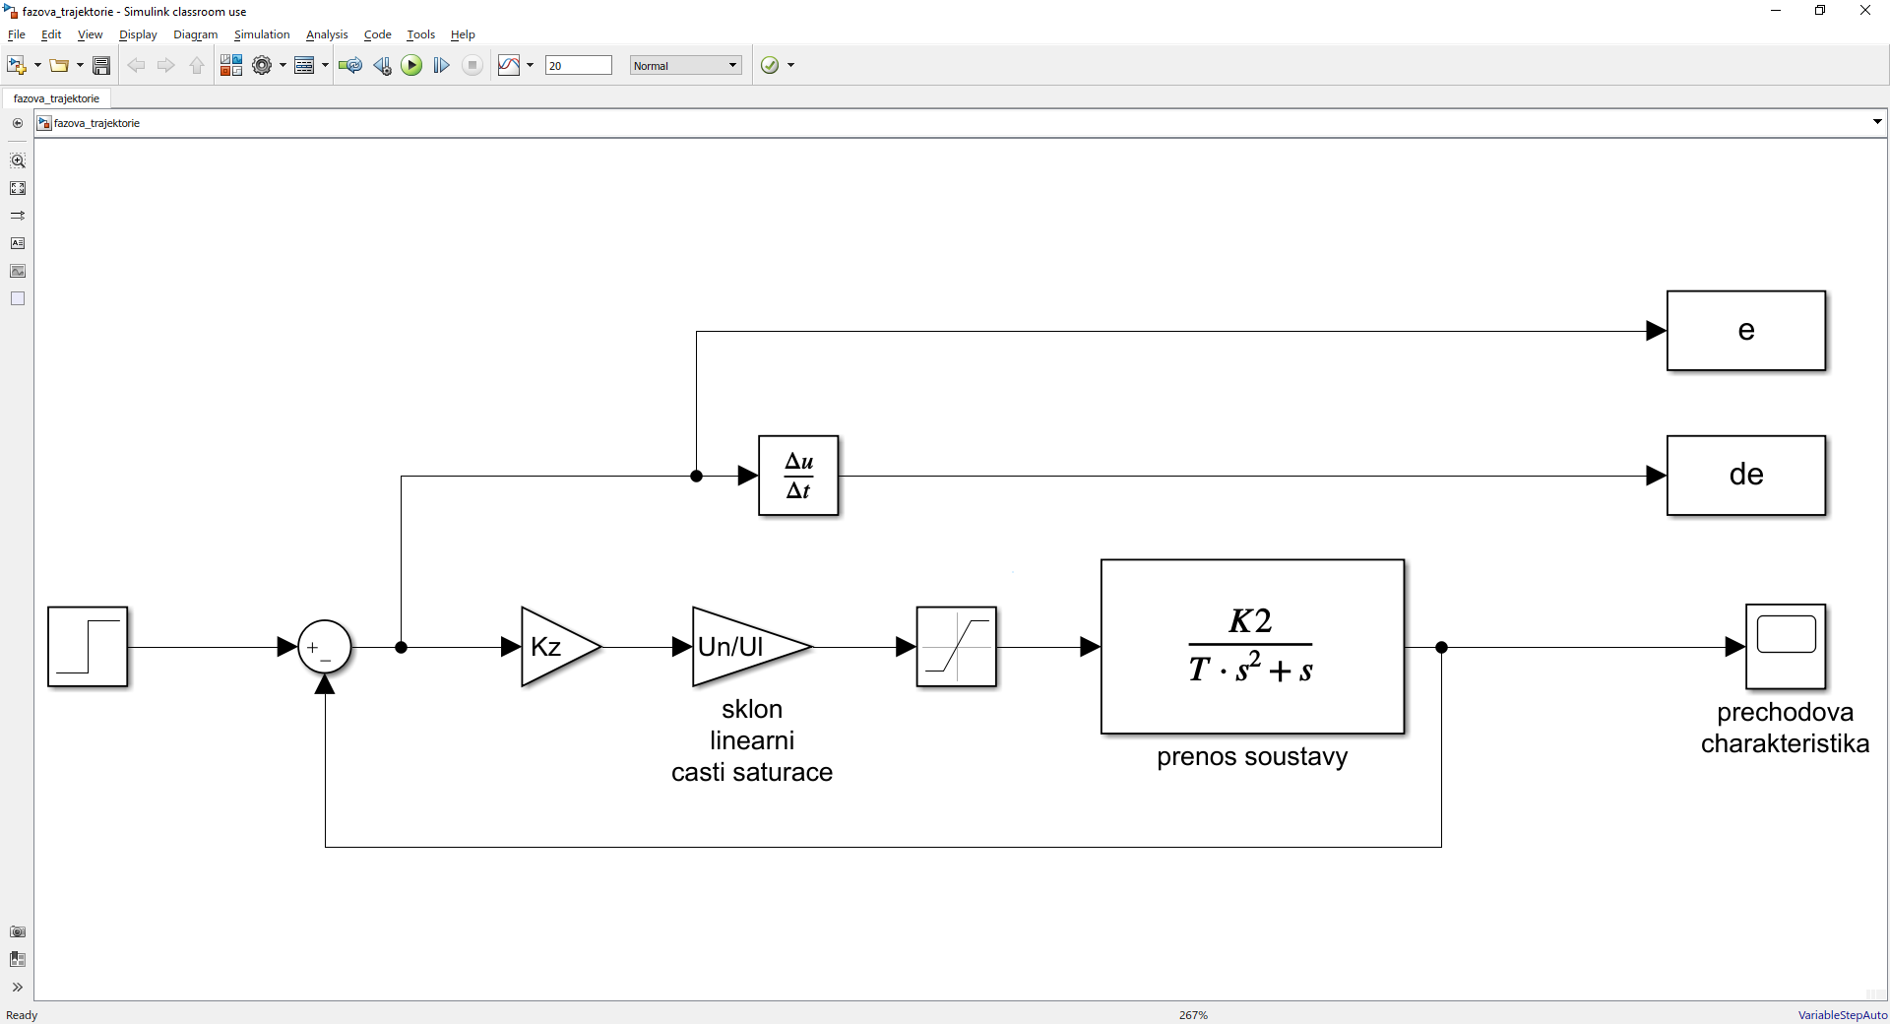

Obrázek 1: Výpočetní model soustavy se zesilovačem se saturací v prostředí Simulink.

### Inicializační a výpočetní kód pro model se zesilovačem:

clear

close all

% system parameters

Kz = 20;

K2 = 0.02;

Ul = 10;

Un = 25;

T = 2;

% desired w's

w = [1, 1.5, -1];

% initialize containers

leg = strings(length(w),1);

es = cell(1, length(w));

des = es;

step_resp.times = es;

step_resp.values = es;

% run simulation and save results to containers

for i = 1:length(w)

w0 = w(i);

sim('fazova_trajektorie');

es{i} = e.signals.values;

des{i} = de.signals.values;

step_resp.times{i} = y.time;

step_resp.values{i} = y.signals.values;

leg(i) = ['w = ' num2str(w0)];

end

hold off

figure(1)

plot_results(es, des, 'Fázová trajektorie odchylky', 'e', 'de', leg)

figure(2)

plot_results(step_resp.times, step_resp.values, ...

'Prechodová charakteristika', 't', 'y', leg)

function plot_results(x, y, ttl, xlab, ylab, leg)

hold on

cellfun(@plot, x, y)

hold off

title(ttl)

xlabel(xlab)

ylabel(ylab)

legend(leg)

grid on

end

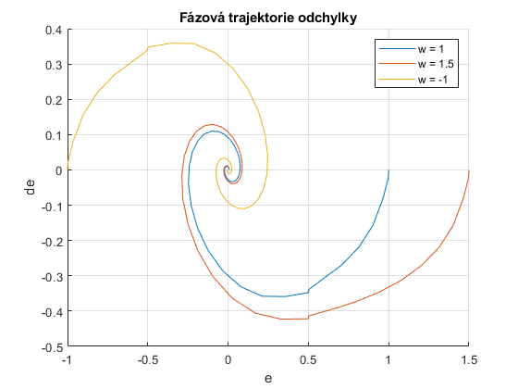

Obrázek 2: Fázová trajektorie odchylky pro model s nelineárním zesilovačem.

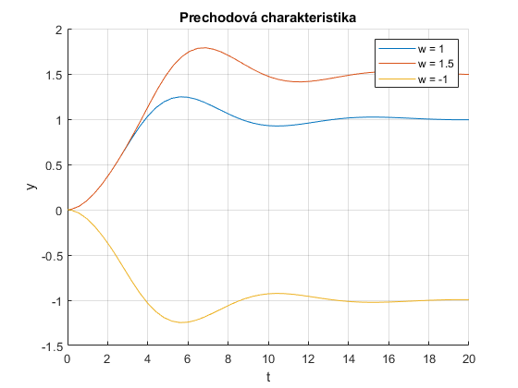

Obrázek : Přechodová charakteristika modelu s nelineárním zesilovačem.

## Model s relé:

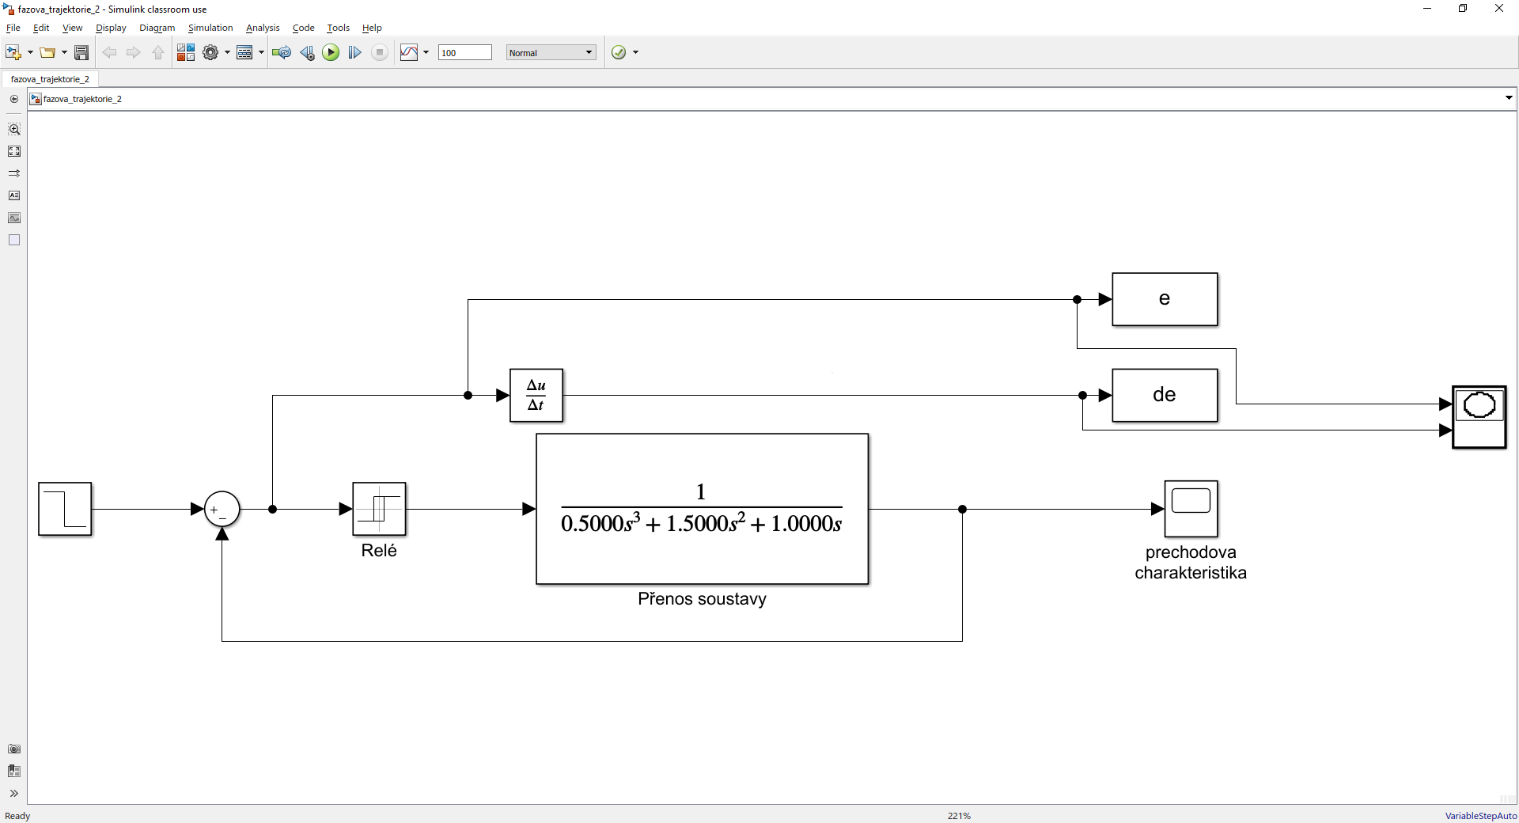

Obrázek : Výpočetní model soustavy s relé v prostředí Simulink.

### Inicializační a výpočetní kód pro model s relé:

clear

close all

% desired w's

w = [1, 1.5, -1];

% initialize containers

leg = strings(length(w),1);

es = cell(1, length(w));

des = es;

step_resp.times = es;

step_resp.values = es;

% run simulation and save results to containers

for i = 1:length(w)

w0 = w(i);

sim('fazova_trajektorie_2');

es{i} = e.signals.values;

des{i} = de.signals.values;

step_resp.times{i} = y.time;

step_resp.values{i} = y.signals.values;

leg(i) = ['w = ' num2str(w0)];

end

hold off

figure(1)

plot_results(es, des, 'Fázová trajektorie odchylky', 'e', 'de', leg)

figure(2)

plot_results(step_resp.times, step_resp.values, ...

'Prechodová charakteristika', 't', 'y', leg)

function plot_results(x, y, ttl, xlab, ylab, leg)

hold on

cellfun(@plot, x, y)

hold off

title(ttl)

xlabel(xlab)

ylabel(ylab)

legend(leg)

grid on

end

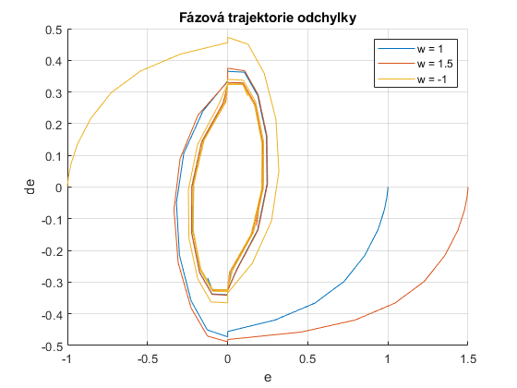

Obrázek 5: Fázová trajektorie odchylky pro model s relé.

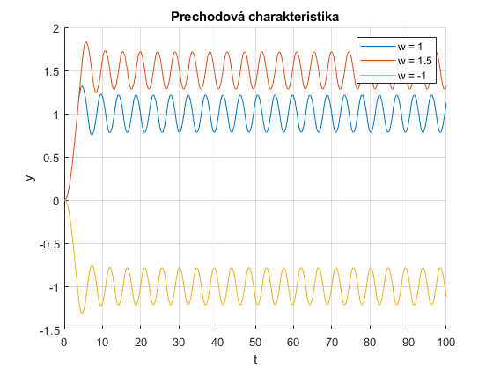

Obrázek : Přechodová charakteristika modelu s relé.